ДОПОЛНИТЕЛЬНАЯ ПРЕДПРОФЕССИОНАЛЬНАЯ ОБЩЕОБРАЗОВАТЕЛЬНАЯ ПРОГРАММА В ОБЛАСТИ ХОРЕОГРАФИЧЕСКОГО ИСКУССТВА
«ХОРЕОГРАФИЧЕСКОЕ ТВОРЧЕСТВО»

Учебный предмет: СЛУШАНИЕ МУЗЫКИ И МУЗЫКАЛЬНАЯ ГРАМОТА
Предмет «Слушание музыки и музыкальная грамота» имеет художественно-эстетическую направленность, ориентирован на воспитание гармонично и всесторонне развитой личности, интегрированной в систему мировой и отечественной музыкальной и хореографической культуры. Изучение курса данного предмета помогает выявлению наиболее творчески одарённых детей и подготовки их к поступлению в средние специальные хореографические учебные заведения.
Предмет «Слушание музыки и музыкальная грамота» занимает важное место в системе предметов, формирующих художественно-эстетическое восприятие искусства и явлений окружающего мира, способствует развитию эмоциональной сферы, образного и интеллектуального мышления. Данный предмет является основой для дальнейшего изучения теоретических и исторических предметов, формирования музыкально-теоретического кругозора, необходимым условием профессионального развития на занятиях ритмикой, народно-сценическим и классическим танцем.
Особенностью предмета «Слушание музыки и музыкальная грамота» является соединение на занятиях двух видов учебной деятельности: освоение музыкальной грамоты и слушание музыки.
Целью предмета является воспитание культуры слушания и восприятия музыки на основе формирования представлений о музыке как виде искусства, а также развитие музыкально-творческих способностей, приобретение знаний, умений и навыков в области музыкального искусства.
Задачами предмета «Слушание музыки и музыкальная грамота» являются:
- обучение основам музыкальной грамоты;
- развитие у учащихся навыков восприятия музыкальных произведений;
- формирование образного мышления, необходимого для развития творческой личности;
- создание необходимой теоретической базы для понимания учащимися связи музыкального и хореографического искусства;
- формирование целостного представления об исторических путях развития народной музыкальной культуры в песенном и танцевальном жанрах;
- формирование умения эмоционально-образно воспринимать и характеризовать музыкальные произведения;
- эстетическое воспитание учащихся средствами музыкального и хореографического искусства.
Данная программа носит интегрированный характер, выполняя главную задачу предмета - освоение учащимися теоретических знаний и практических умений, являющихся основой для формирования художественно-эстетического восприятия музыкальных произведений и понимания законов их строения, необходимых для наиболее полного раскрытия творческого потенциала учащихся на занятиях хореографическими предметами.
Теоретическая часть предмета «Слушание музыки и музыкальная грамота» тесно связана со структурой и темами предмета «Ритмика».
Изучение теоретических положений необходимо для осознанного восприятия формирующих содержательных компонентов музыкальных произведений. Понятие о средствах музыкальной выразительности, о характере звучания разных групп и инструментов симфонического оркестра помогут учащимся понимать и выражать характер музыки в хореографических образах.
Важная составляющая практической части - аудио и видео ознакомление с шедеврами мировой и русской балетной музыки, а также с образцами музыкально-танцевальной культуры народов России и основных европейских этнических групп.
Теоретические знания по предмету «Слушание музыки и музыкальная грамота» даются с учётом специфики обучения на хореографических отделениях ДШИ, диктующие особое внимание метро-ритмическому воспитанию.
Приобретение вокально-интонационных навыков, воспитывающих мелодический слух, освоение понятий о средствах музыкальной выразительности помогут учащимся точнее передавать характер музыки в движениях.
На уроке необходимо соединить теоретические сведения и музыкальное восприятие лучших образцов хореографического искусства.

Пособия, используемые на уроках «Слушание музыки и музыкальная грамота»:
- Сборник «Сольфеджио» под редакцией А. Барабошкиной
- Сборник «Детский альбом» П.И. Чайковского
- Словарь под редакцией О.Е. Ермаковой
- Тетрадь, состоящая из нотных листов и листов в клетку.
Нотный стан более широкий для записи нотной грамоты;
а листок в клетку для записи правил или записи впечатлений о прослушанном произведении по программе 2-4 класс; в 1классе для рисунка.

- Сборник «Сольфеджио 1 класс » - темы рассчитаны на 1-2 год обучения;
Сборник «Сольфеджио 2 класс»- темы рассчитаны на 3-4 год обучения;
- Сборник «Детский альбом» П.И. Чайковского ( 1- 4 классы):
- для слушания музыки;
- небольшой анализ (характер произведения, лад, нотный текст, музыкальные «Знакомочки»);
- для музыкальной викторины (приложение №1)
Музыкальный язык очень хорошо умеет передавать чувства и настроения. Для того чтобы «нарисовать» что-нибудь с помощью музыки или «рассказать» о чём-нибудь, композиторы прибегают к помощи обычного, словесного языка. Это может быть всего одно слово в названии пьесы.
Все названия и словесные пояснения к музыкальным произведениям называют программой. А музыка, у которой есть программа, называется программной музыкой. Все произведения сборника «Детский альбом» программные.
Первым выдающимся сборником музыки для детей в русской фортепианной литературе был «Детский альбом» П.И.Чайковского.
«Детский альбом» отличается не только огромной художественной ценностью, но и чрезвычайно полезен для воспитания учащихся.
«Детский альбом» композитор посвятил своему племяннику Володе Давыдову. Сборник пьес обогатил детскую музыкальную литературу. Цикл фортепианных пьес «Детский альбом», соч. 89 был написан П.И.Чайковским в мае 1878 г. и издан у П. Юргенсона в октябре того же года. На титульном листе первого издания полное название цикла: « Детский альбом. Сборник лёгких пьесок для детей (подражание Шуману). Сочинение П.Чайковского».
«Детский альбом» П. И. Чайковского воспринимается как русская музыка, как серия картинок, посвящённая быту и жизни русских детей. Пётр Ильич стремился к тому, чтобы его музыка была живой и увлекательной, поэтому он проявлял интерес даже к внешнему оформлению издания пьес – к картинкам, к формату сборника.
В «Детском альбоме» пьесы интонационно запоминающиеся, доступные ребёнку, контрастные по характеру, но объединённые одной идеей. Каждая пьеса – маленький сюжет из жизни детей. Выстраиваясь вместе, они отражают целый мир.
Программность сборника делает его понятным и интересным для начинающих пианистов. С необыкновенной чуткостью и тонким пониманием детской психологии композитор отразил в «Детском альбоме» жизнь и быт детей той среды, которая его повседневно окружала.
В «Детском альбоме» П.И.Чайковского 24 пьесы, не связанные единой тематикой. В каждой пьесе содержится конкретный сюжет, живое поэтическое содержание. В сборнике запечатлён широкий круг образов:
- Картины природы – «Зимнее утро», «Песня жаворонка»;
- Игры детей – «Игра в лошадки», «Болезнь куклы», «Похороны куклы», «Новая кукла», «Марш оловянных солдатиков»;
- Персонажи русских народных сказок – «Нянина сказка», «Баба-Яга»;
- Русское народное творчество – «Русская песня», «Мужик на гармонике играет», «Камаринская»;
- Мелодии других народов – «Старинная французская песенка», «Итальянская песенка», «Немецкая песенка», «Неаполитанская песенка»;
- Европейские танцы – «Вальс», «Мазурка», «Полька».

III. Словарь IV. Тетрадь
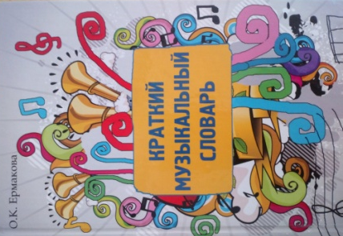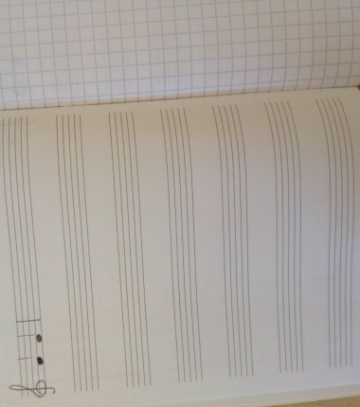

Приложение 1
Музыкальная викторина
- П.Чайковский, «Детский альбом», «Марш деревянных солдатиков»
- П.Чайковский, «Детский альбом», «Полька»
- П.Чайковский, «Детский альбом», «Вальс»
- П.Чайковский, балет «Спящая красавица», «Вальс цветов»
- П.Чайковский, балет «Щелкунчик», «Танец Феи Драже»
- П.Чайковский, балет «Щелкунчик», «Танец пастушков»
- П.Чайковский, балет «Щелкунчик», «Русский танец. Трепак»
- П.Чайковский, балет «Щелкунчик», «Марш»
- К. Сен-Санс, «Карнавал животных», «Лебедь»
- К. Сен-Санс, «Карнавал животных», «Вальс слонов»
- П. Чайковский, балет «Лебединое озеро», «Танец маленьких лебедей»
- П. Чайковский, балет «Щелкунчик», Арабский танец «Кофе»
- П. Чайковский, балет «Щелкунчик», Китайский танец «Чай»
- С. Прокофьев, балет «Ромео и Джульетта»,
- «Танец рыцарей»
- С. Прокофьев, балет «Ромео и Джульетта», «Джульетта - девочка»
- С. Прокофьев, балет «Золушка», «Часы»
- С. Прокофьев, балет «Золушка», «Урок танца», «Гавот»

